2. sz. melléklet

BIHARTORDA KÖZSÉGI ÖNKORMÁNYZAT KÉPVISELŐ-TESTÜLETÉNEK
A 2/2020.(III.14.) önkormányzati rendelete alapján

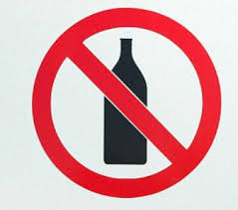

BIHARTORDA BELTERÜLETÉN, A KÖZTERÜLETEN TÖRTÉNŐ SZESZES ITAL FOGYASZTÁSA TILOS!

